Лабораторная работа №6

Исследование шифратора и дешифратора

Шифратор (кодер) - это устройство, представляющее собой преобразователь позиционного кода в двоичный. В позиционном коде число определяется позицией единиц в серии нулей, или позицией нуля в серии единиц. Например, если в серии десять нулей, имеется вот такой код 0001000000, то это эквивалентно числу 7 (счет ведется справа налево от нуля). Такой код служит для включения объектов или передачи данных на них. Для преобразования позиционного кода в двоичный составим малюхонькою табличку:

Позиционный код |  |  |  |  |  |  |  | Двоичный код
8 | 7 | 6 | 5 | 4 | 3 | 2 | 1 | 22 | 21 | 20
0 | 0 | 0 | 0 | 0 | 0 | 0 | 1 | 0 | 0 | 0
0 | 0 | 0 | 0 | 0 | 0 | 1 | 0 | 0 | 0 | 1
0 | 0 | 0 | 0 | 0 | 1 | 0 | 0 | 0 | 1 | 0
0 | 0 | 0 | 0 | 1 | 0 | 0 | 0 | 0 | 1 | 1
0 | 0 | 0 | 1 | 0 | 0 | 0 | 0 | 1 | 0 | 0
0 | 0 | 1 | 0 | 0 | 0 | 0 | 0 | 1 | 0 | 1
0 | 1 | 0 | 0 | 0 | 0 | 0 | 0 | 1 | 1 | 0
1 | 0 | 0 | 0 | 0 | 0 | 0 | 0 | 1 | 1 | 1

Для наглядности, единицы, как видно, располагаются по диагонали. Если приглядимся к младшему разряду (20), то видно, что единице соответствуют единицы в позиционном коде, соответствующие числам 2, 4, 6, 8 (разрядам). Следовательно, эти разряды объединяются через схему ИЛИ. Аналогичные операции проходят над старшими разрядами. В результате получим вот такую схемку:

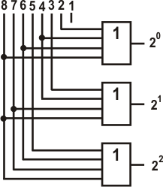
Рис. 7.1 - Реализация шифратора на логических элементах

Шифратор (кодер) преобразует сигнал на одном из входов в n-разрядное двоичное число. Функциональная схема шифратора, преобразующего десятичные цифры в 4-разрядное двоичное число, приведена на рисунке 7.2,а, а его условное обозначение – на рисунке 7.2,б. При появлении сигнала логической единицы на одном из десяти входов на четырех выходах шифратора будет присутствовать соответствующее двоичное число. Пусть сигнал логической единицы подан на вход 7. Тогда на выходах логических элементов DD1.1, DD1.2, DD1.3 будут сигналы логических единиц, а на выходе элемента DD1.4 – сигнал логического нуля. Таким образом, на выходах 8, 4, 2, 1 шифратора мы получим двоичное число 0111.

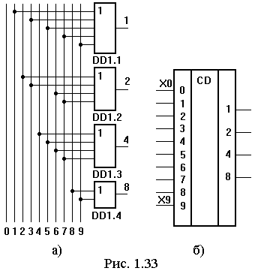
Рис. 7.2. Схема шифратора, преобразующего десятичные цифры в 4-разрядное двоичное число

Некоторые из шифраторов снабжаются входом стробирования. Наличие входа стробирования позволяет выделять сигнал в определенный момент времени.

Дешифратор (декодер) - устройство, преобразующее двоичный код в позиционный (или иной). Другими словами, дешифратор осуществляет обратный перевод двоичных чисел. Опять посмотрим на первую табличку. Единице в каком-либо разряде позиционного кода соответствует комбинация нулей и единиц в двоичном коде, а отсюда следует, что для преобразования необходимо иметь не только прямые значения переменных, но еще и инверсии. Посмотрим на схему:

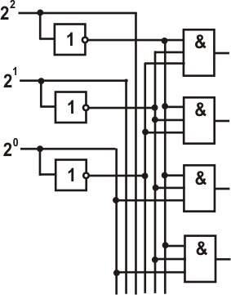
Рис. 7.3 - Реализация дешифратора на логических элементах

На схеме показаны всего четыре логических элемента И, хотя их должно быть восемь. Три инвертора создают инверсии переменных. Палки, спускающиеся в никуда на самом деле подводят сигналы прямого и инверсного кода к остальным четырем элементам И. Если разрядов будет четыре, то элементы будут четырехвходовыми, понадобится четыре инвертора и 16 элементов И.

Семисегментный дешифратор. Семисегментный код необходим для отображения на цифровых индикаторах значений цифр от 0 до 9. Семисегментный, потому что цифры отображаются так называемыми сегментами, которых семь штук. Ниже приведена табличка соответствия между двоичным и семисегментным кодами.

Цифра | Двоичный код |  |  |  | Семисегментный код
Цифра | 8 | 4 | 2 | 1 | a | b | c | d | e | f | g
0 | 0 | 0 | 0 | 0 | 1 | 1 | 1 | 1 | 1 | 1 | 0
1 | 0 | 0 | 0 | 1 | 0 | 1 | 1 | 0 | 0 | 0 | 0
2 | 0 | 0 | 1 | 0 | 1 | 1 | 0 | 1 | 1 | 0 | 1
3 | 0 | 0 | 1 | 1 | 1 | 1 | 1 | 1 | 0 | 0 | 1
4 | 0 | 1 | 0 | 0 | 0 | 1 | 1 | 0 | 0 | 1 | 1
5 | 0 | 1 | 0 | 1 | 1 | 0 | 1 | 1 | 0 | 1 | 1
6 | 0 | 1 | 1 | 0 | 1 | 0 | 1 | 1 | 1 | 1 | 1
7 | 0 | 1 | 1 | 1 | 1 | 1 | 1 | 0 | 0 | 0 | 0
8 | 1 | 0 | 0 | 0 | 1 | 1 | 1 | 1 | 1 | 1 | 1
9 | 1 | 0 | 0 | 1 | 1 | 1 | 1 | 1 | 0 | 1 | 1

Дешифратор (декодер) преобразует код, поступающий на его входы, в сигнал только на одном из его выходов. Дешифратор n-разрядного двоичного числа имеет 2n выходов. Функциональная схема дешифратора на 16 выходов приведена на рисунке 7.4,а. По такой функциональной схеме построена микросхема К155ИД3. Условное обозначение этой микросхемы на принципиальных схемах приведено на рисунке 7.4,б. Для преобразования сигнала необходимо на входы V1 и V2 микросхемы подать сигналы логических нулей.
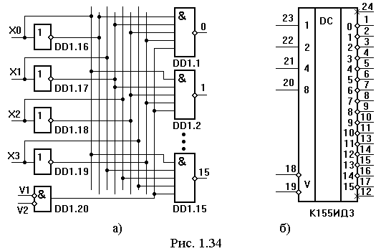
Рис.7.4. Функциональная схема дешифратора на 16 выходов

Пусть на входе дешифратора присутствует двоичное число 1111. В этом случае на всех пяти входах элемента DD1.15 будут сигналы логических единиц, а на выходе этого элемента будет логический нуль. На выходах всех остальных 15 элементов будут сигналы логических единиц. Если хотя бы на одном из входов V логическая единица, то единицы будут на всех 16 выходах.

Порядок выполнения лабораторной работы №7:
- Написать аналитическое уравнение шифратора и дешифратора. Построить схему шифратора и дешифратора в среде MultiSim и проверить их таблицы истинности.
- По вариантом построить схему шифратора (дешифратора) в среде MultiSim и проверить таблицу истинности (таблица 6.1)

Таблица 6.1
Вариант | Задача | Вариант | Задача
1 | CD 8-3 | 6 | CD16-4
2 | CD 10-4 | 7 | DC 3-8
3 | DC 2-4 | 8 | DC 4-16
4 | DC 4-10 | 9 | CD 12-4
5 | CD 6-3 | 10 | DC 4-12

- Построить схему трехразряного цифрового устройства. При подаче на вход см.таблицу 6.2., цифровое устройства выдавала логическую 1. А во всех остальных случаях выдавал 0.

Таблица 6.2
Вариант | Задание
1 | 5 и 3
2 | 7 и 12
3 | 6 и 8
4 | 9 и 15
5 | 2 и 11
6 | 3 и 12
7 | 5 и 16
8 | 4 и 13
9 | 8 и 17
10 | 4 и 9

